《编译原理》实验报告
实验序号：4 实验项目：SLR语法分析
学 号 |  | 姓 名 |  | 专业、班级
实验地点 |  | 指导教师 |  | 实验时间
- 实验目的
- 理解自下而上语法分析方法；
- 掌握LR(0)项目集规范族的构造方法；
- 掌握SLR分析表的构造算法；
4、理解LR分析法的非递归过程。
二、实验环境
建议使用Visual C++ 6.0；windows系列操作系统。
三、实验内容与要求
1、输入文法，构造并输出识别该文法所有活前缀的DFA；
2、构造该文法的SLR分析表并判断该文法是否是SLR文法；
3、对于SLR文法，进一步实现SLR文法的非递归自下而上分析过程，判断输入的串是否是可以接受的，并按栈、输入、输出列表打印分析过程。

四、实验过程与结果
1、算法的主要原理
(1).首先求得这个文法的FIRST与FOLLOW集合(在上几次实现求过)
(2).其次通过开始符号的文法求得这个文法的初始状态S0的闭包
(3).通过这个S0的闭包中的后继符号，推得下一个状态，直到没有状态可以推为止（要去重）
(4).通过以上两步骤会得到一个I0到In的状态集合,根据Ii(i属于0-n)这个状态集里的非终结符后继符能推导下一个状态从而填写GOTO表,而属于终结符的后继符能推导出下一个状态的填写ACTION表
(5).如果没有遇到冲突情况，那就是SLR文法
(6).最后根据这个GOTO和ACTION表来指导输入字符串的分析
Ps.关于(3，4)步骤的具体
- 根据开始符号的产生式，给文法加点，求得后继符号，如果后继符号是非终结符，那再把后继符能推出的产生式推入开始状态，最后直到不能推为止(要去重)
- 根据上一个状态的所有相同后继符的转移，例如(E->.Fn)根据F进行下一个状态推导,下一步就是(E->F.n)继续进行新状态的推导

2、算法流程与设计思路（建议画图说明）
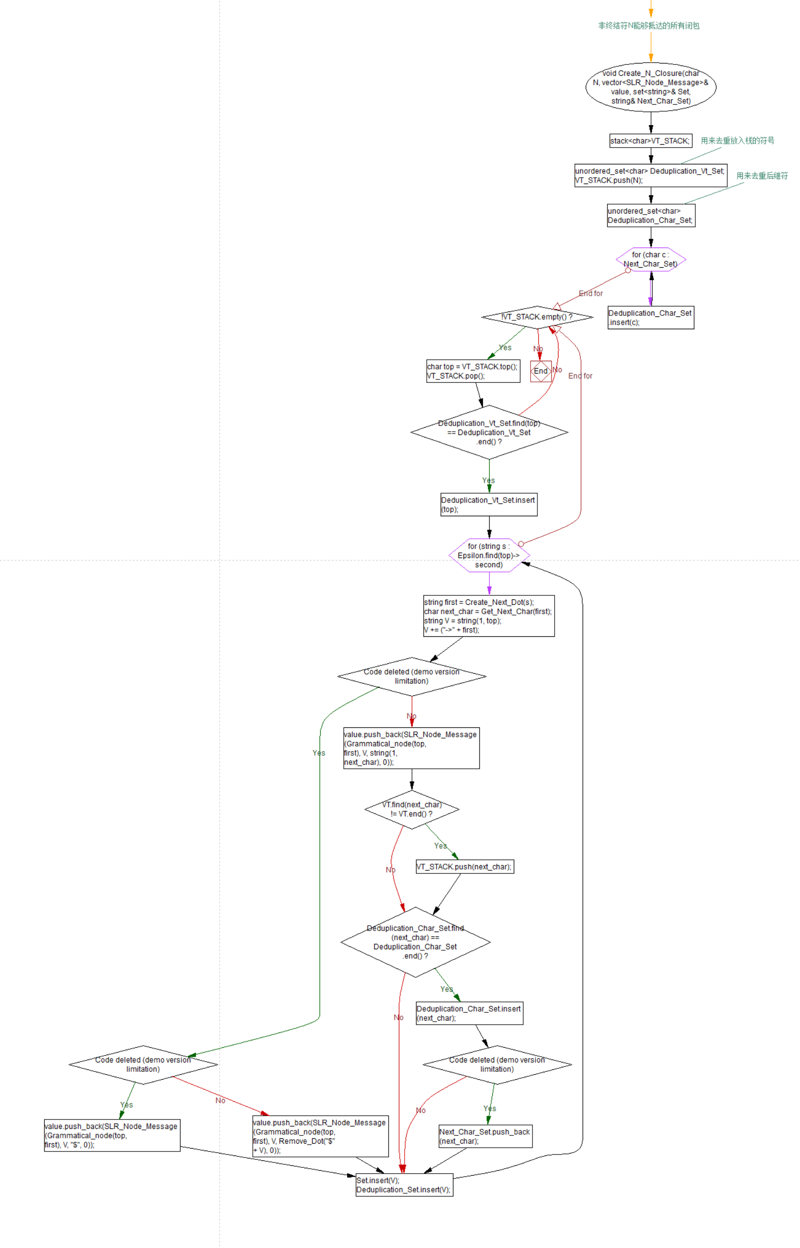
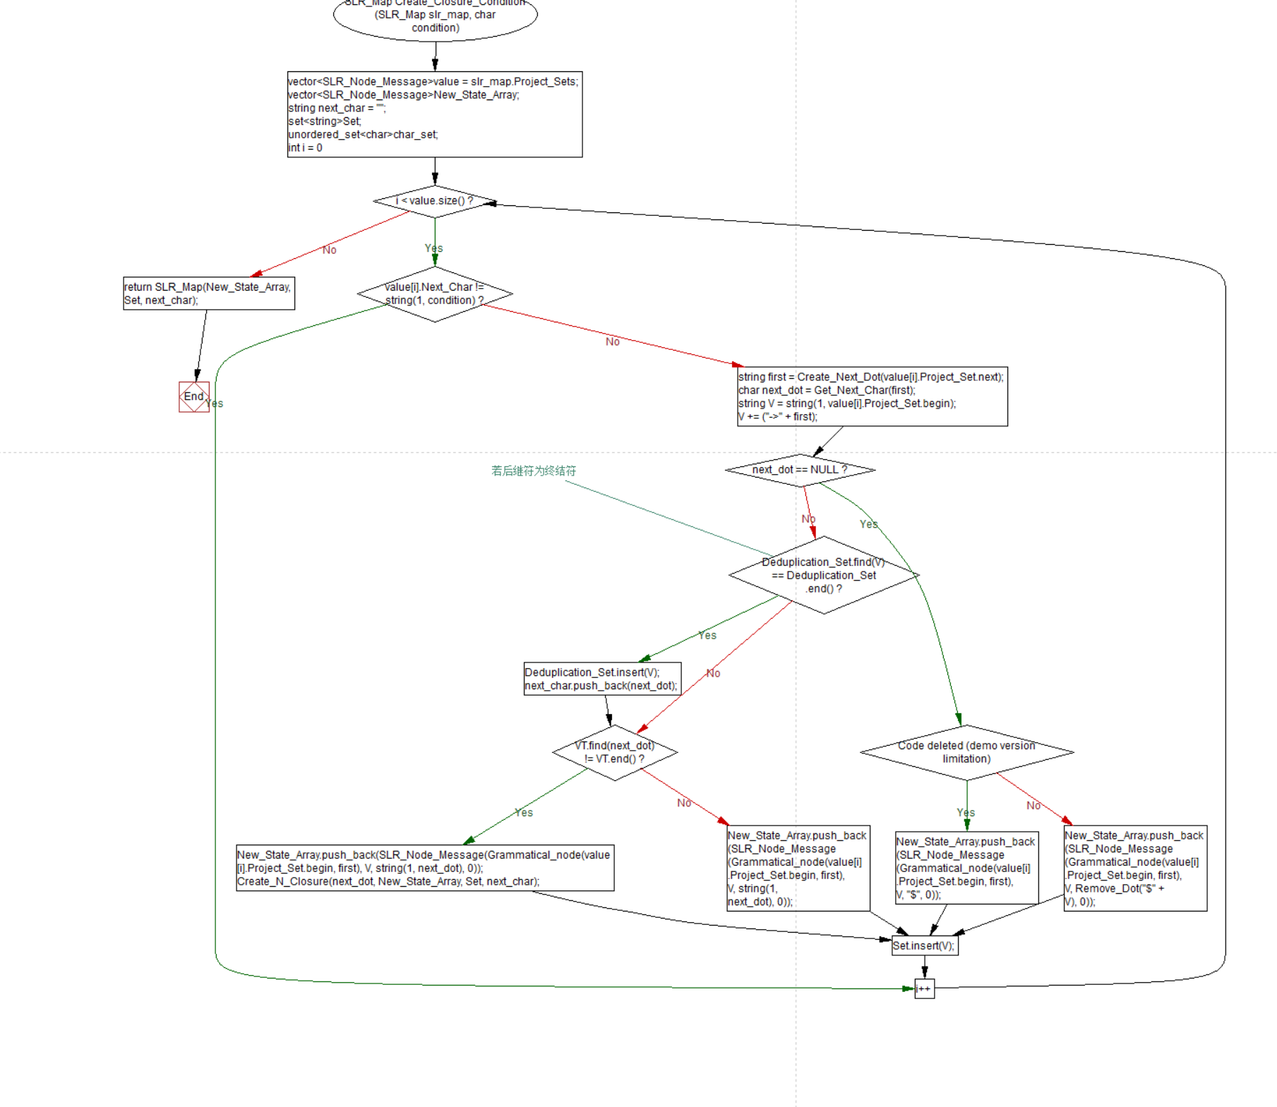

- 实验结果与分析（至少给出3组测试的截图，包括正确的输入与错误的输入示例，并给出结果正确性的验证说明）

例子1
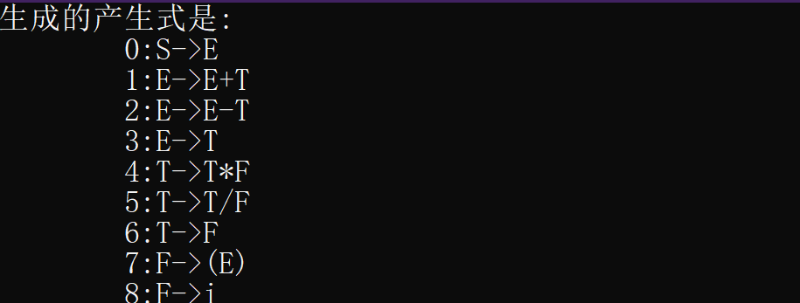
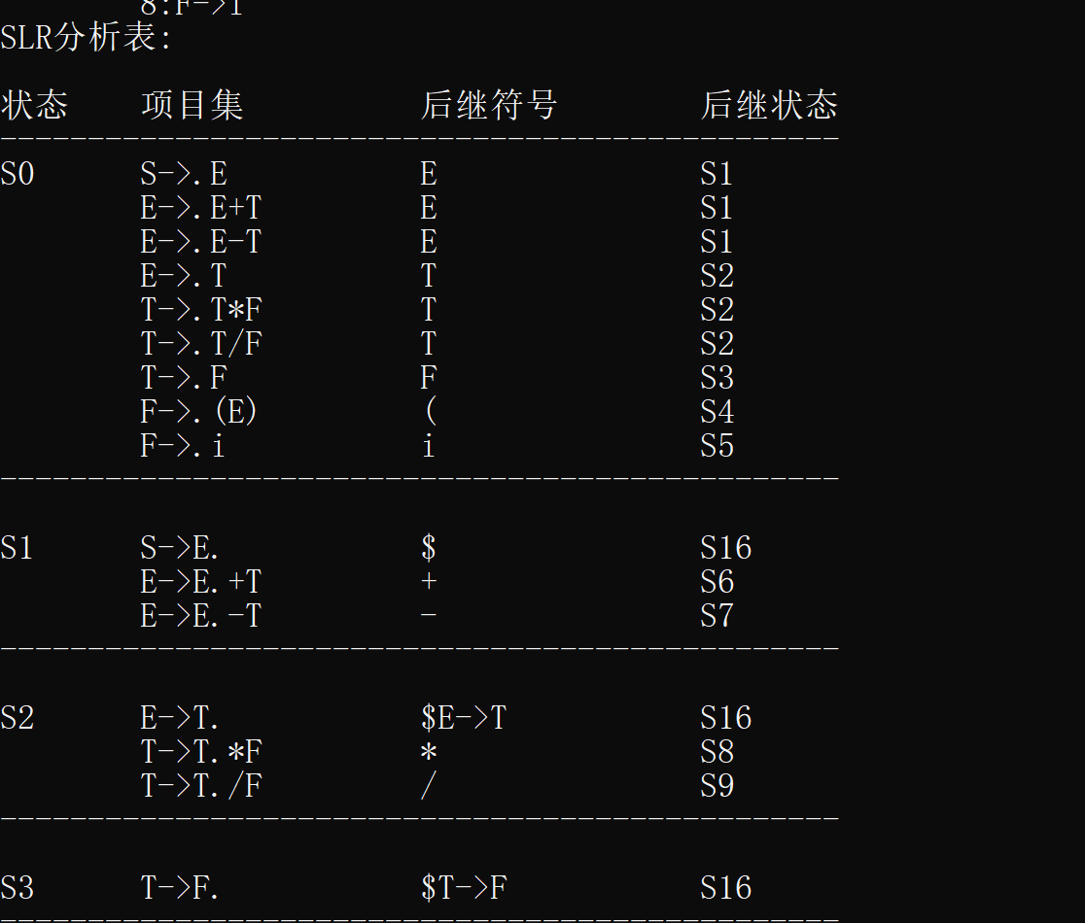
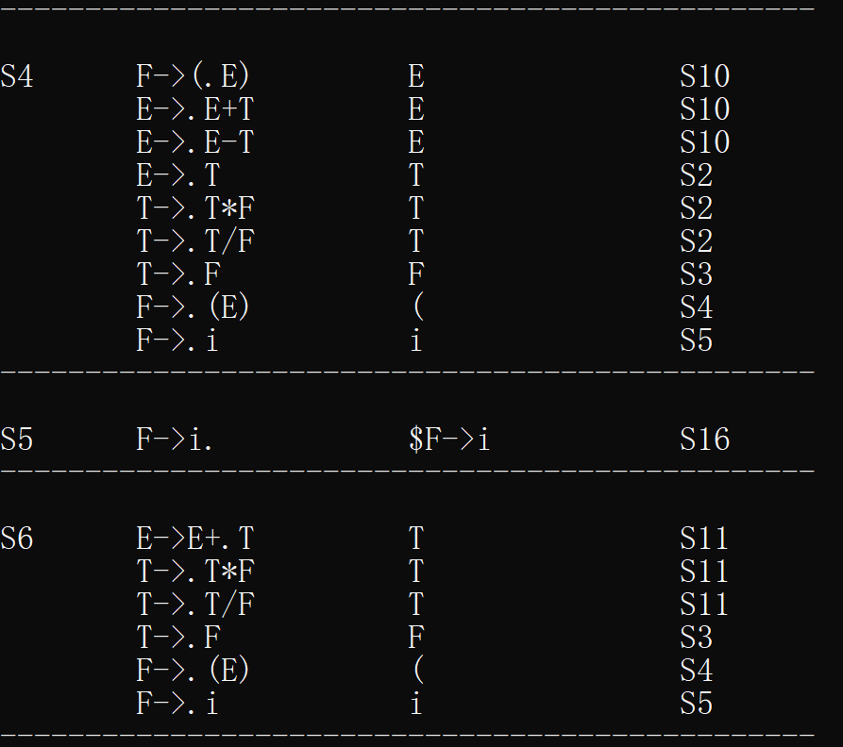
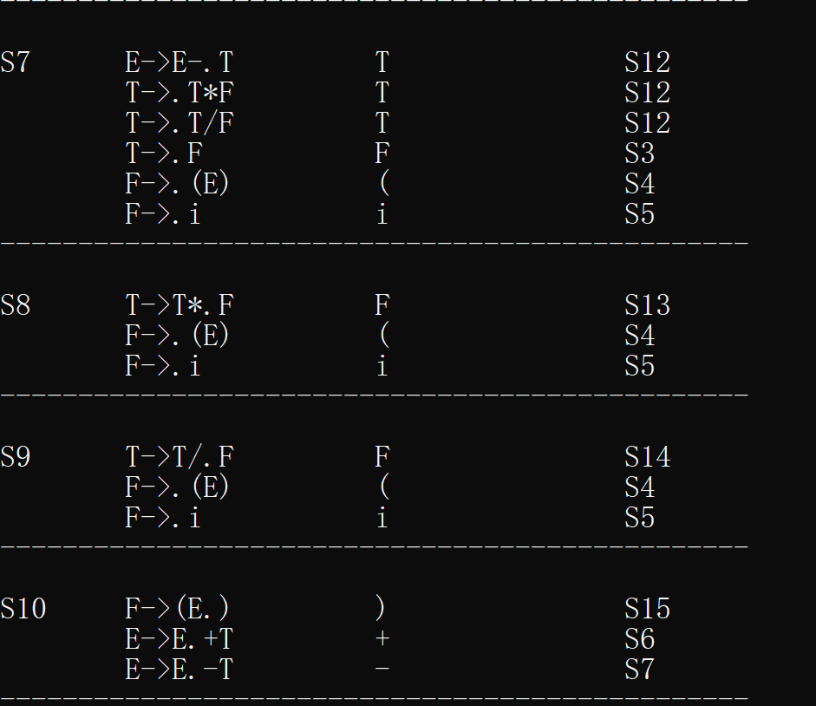
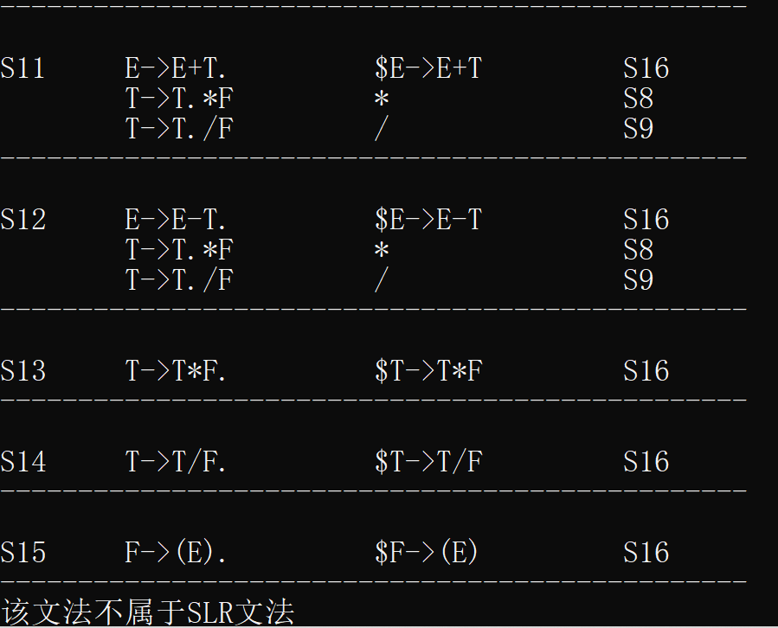
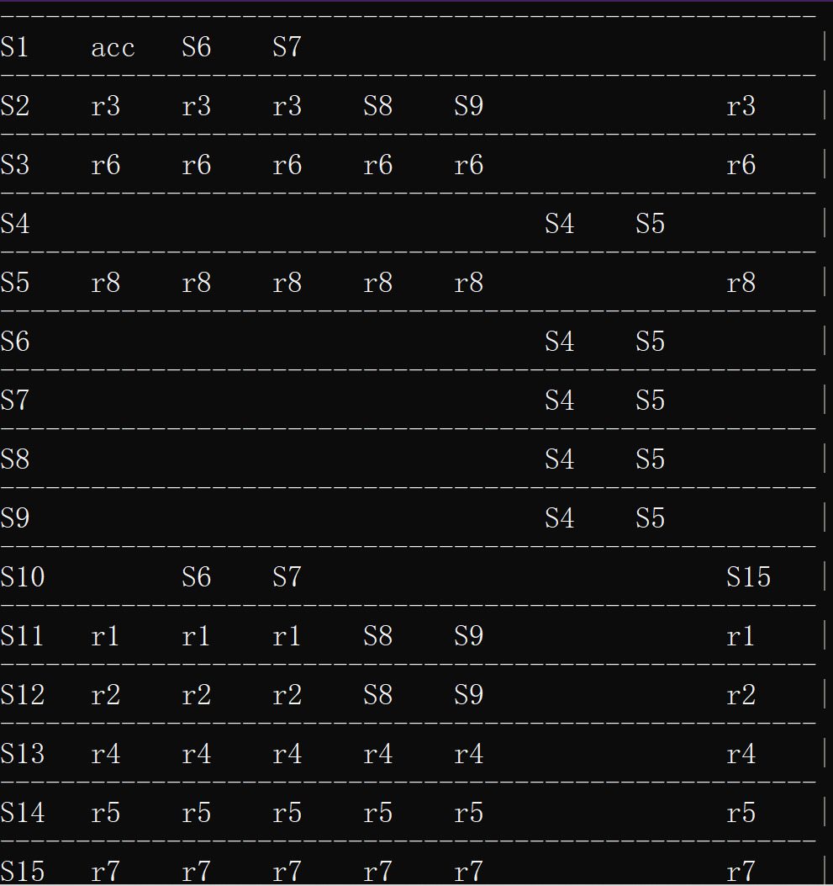
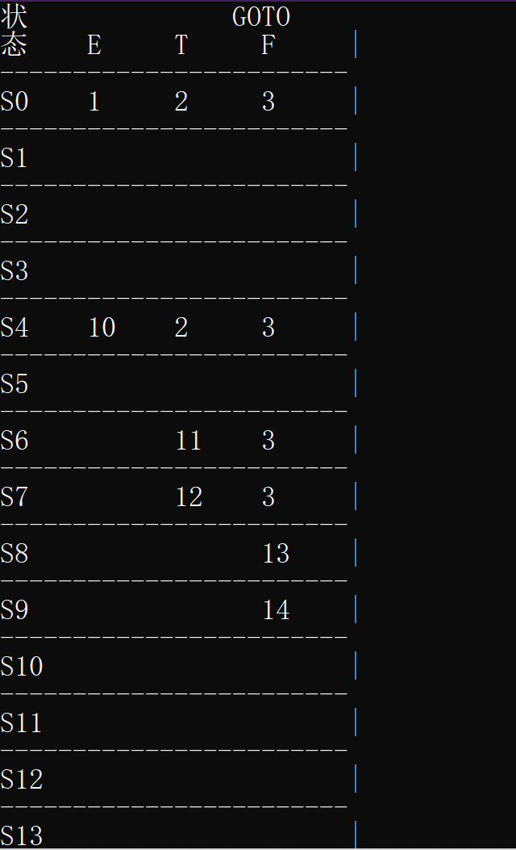
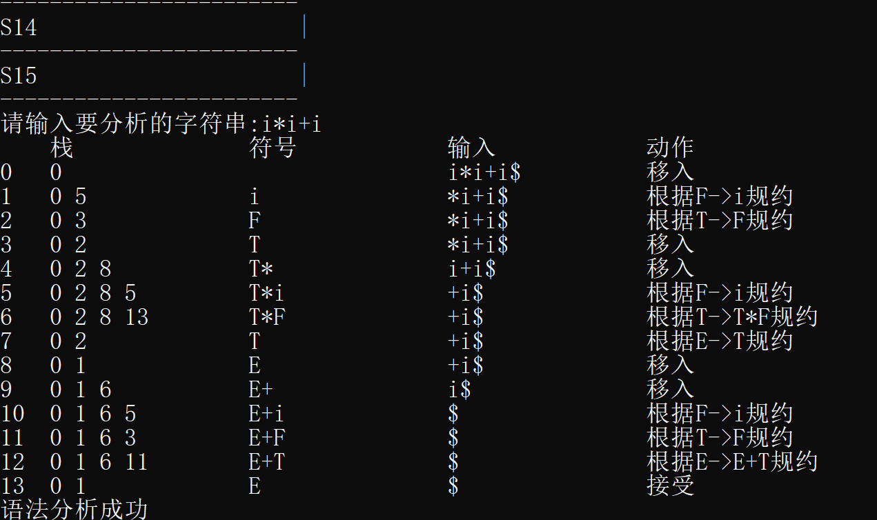

例子2
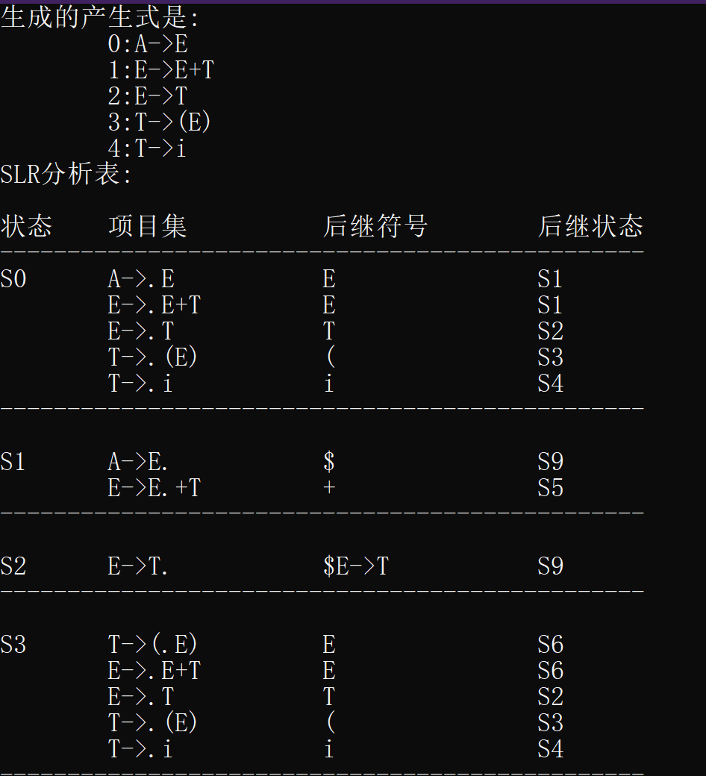
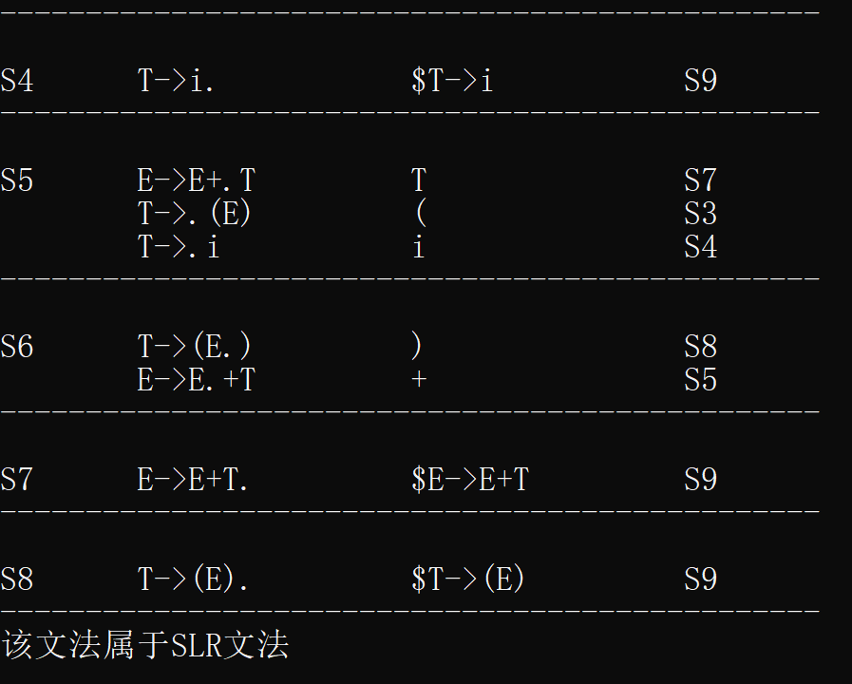
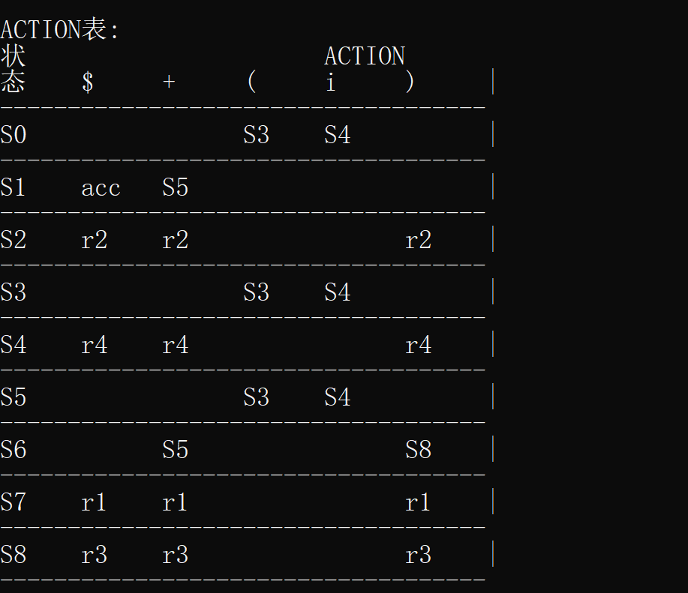
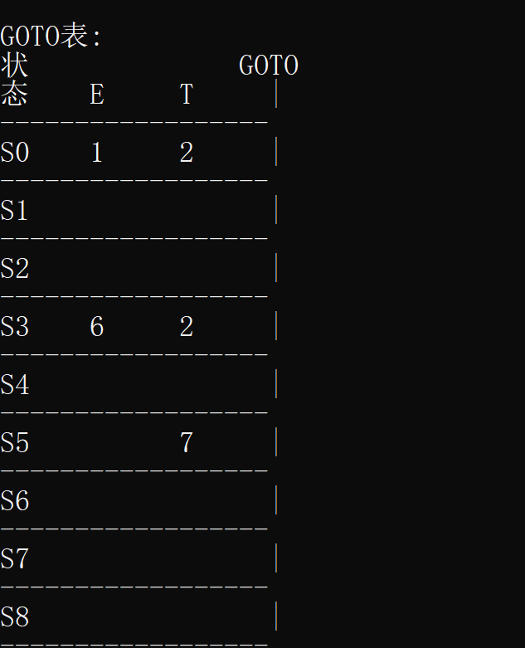
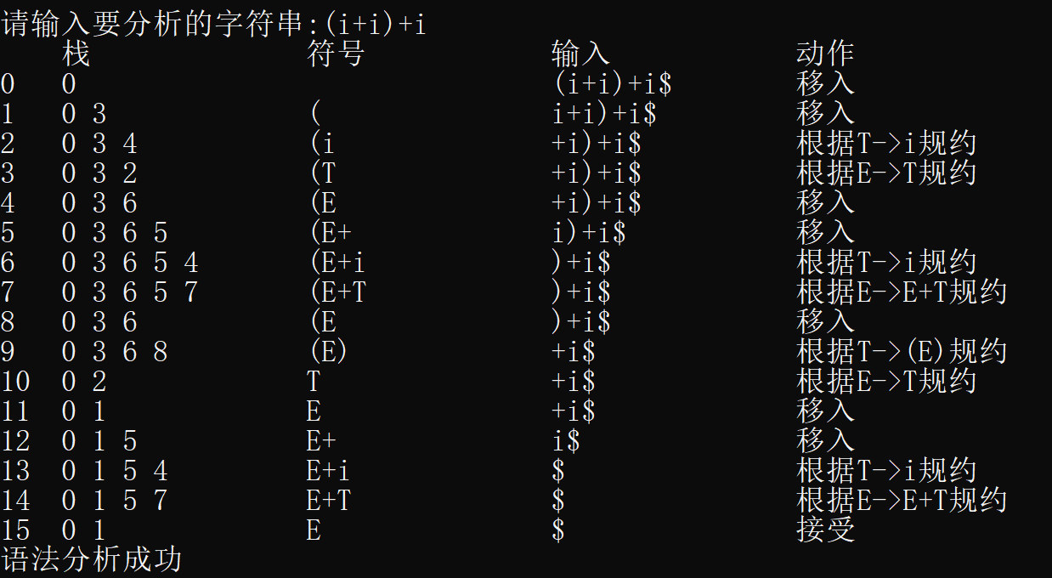
例子3
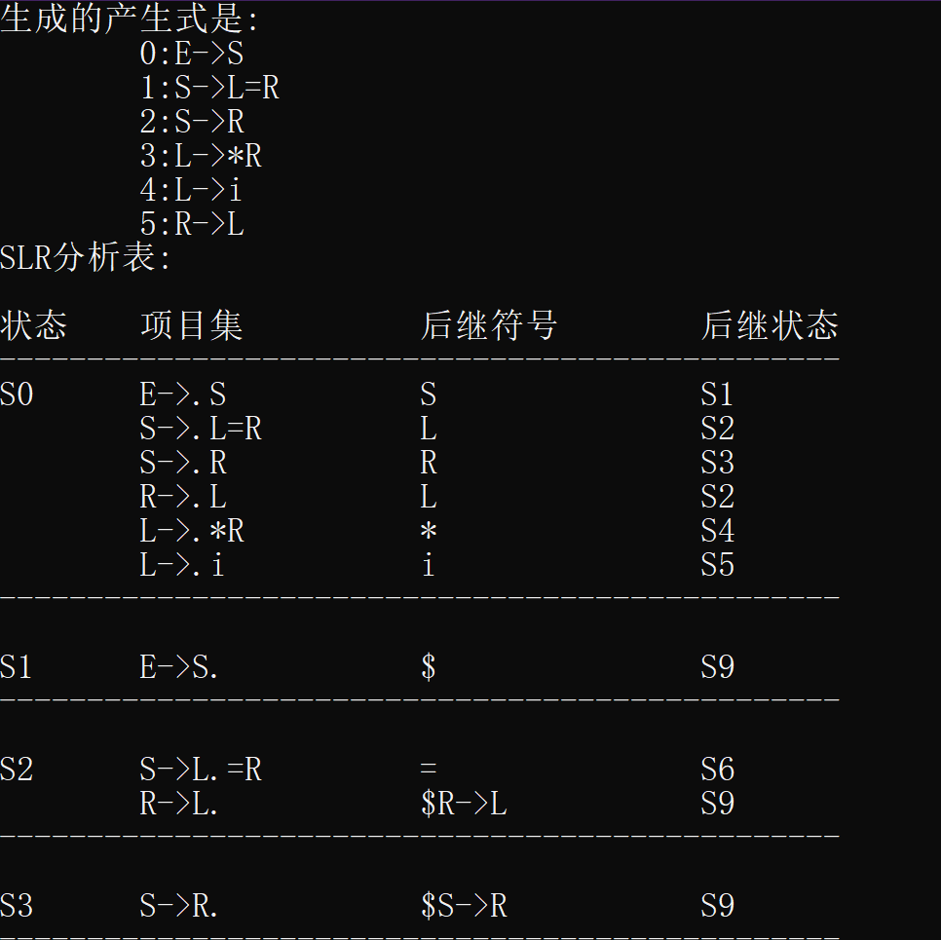
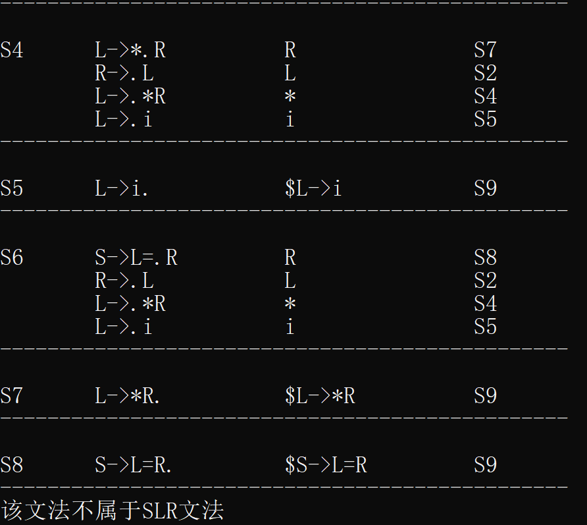
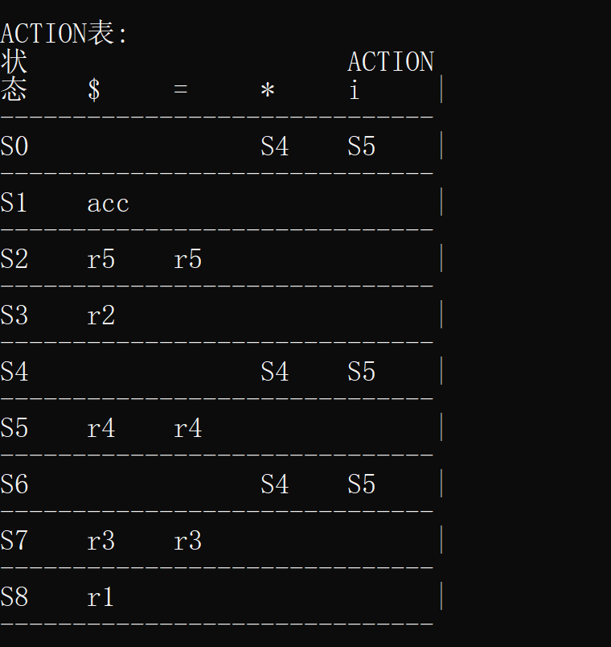
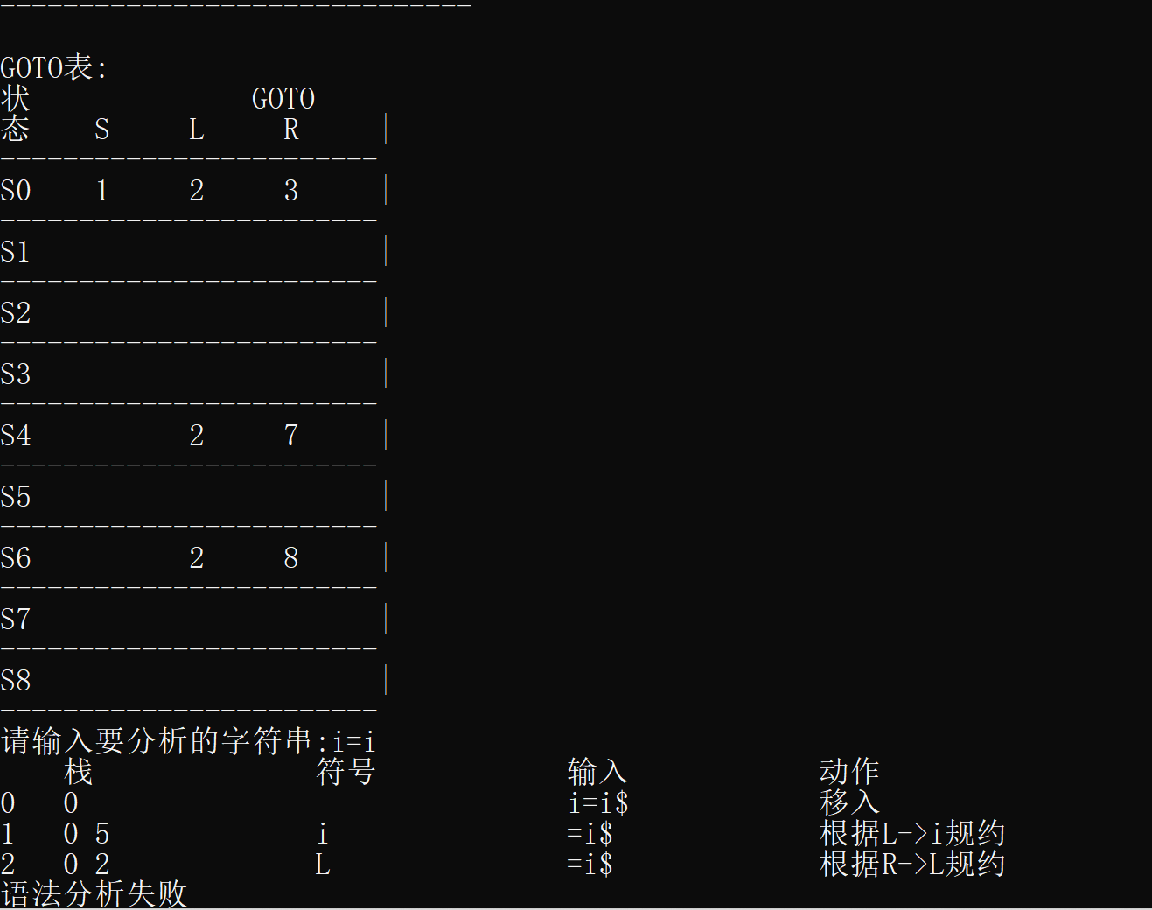
存在移入规约冲突，故需要更强大的分析器(LR(1))

- 实验过程遇到的问题及解决方法（罗列2个以上遇到的问题）
- 求集合闭包
- 状态去重

六、心得体会
继续努力

七、教师评语  签名：  日期： |  |  |  |  | 成绩
附源程序及核心代码注释：

